WeRide נרשמה בבורסת הונג קונג, והופכת לחברת רובוטקסי הציבורית הראשונה בעולם הנסחרת בהונג קונג ובארה"ב
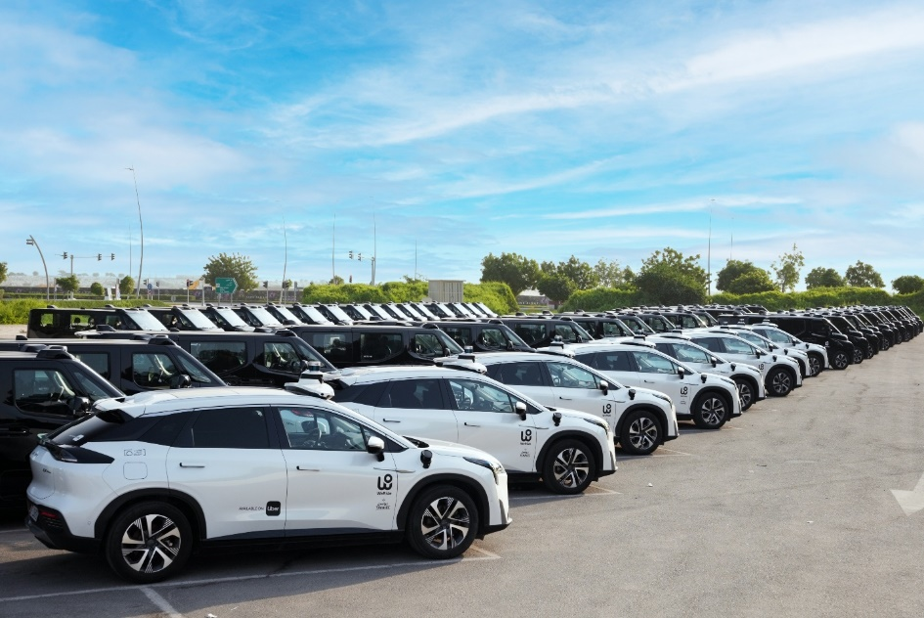
הונג קונג, 6 בנובמבר 2025 (GLOBE NEWSWIRE) –
WeRide (HKEX: 0800.HK , נאסד"ק: WRD), מובילה עולמית בטכנולוגיית נהיגה אוטונומית, הודיעה היום על רישומה המוצלח בבורסה של הונג קונג (HKEX) תחת קוד המניה 0800.HK, והפכה לחברת הרובוטקסי הראשונה בעולם הנסחרת בבורסות הונג קונג וארה"ב.
עם הרישום הזה, הופכת WeRide גם לחברת רובוטקסי וטכנולוגיית נהיגה אוטונומית הראשונה בעולם שהשיגה רישום ראשוני כפול הן ב-HKEX והן בנאסד"ק.
במסגרת הרישום שלה בהונג קונג, WeRide הנפיקה בסך הכל 88.25 מיליון מניות (לפני הקצאת יתר), עם 17.65 מיליון מניות שהוצעו לציבור ו-70.60 מיליון מניות להנפקה בינלאומית. מחיר ההנפקה נקבע על 27.1 דולר הונג קונג למניה, וגייסה בסך הכל כ-2.39 מיליארד דולר הונג קונג (לפני הקצאת יתר).
ד"ר טוני האן (Tony Han), מייסד ומנכ"ל WeRide, התחייב מרצונו לנעילה של שלוש שנים ב-28 באוקטובר 2025, והתחייב לא למכור אף אחת ממניותיו בשלוש השנים הקרובות. זה הוכיח את האמון של המייסד וצוות ההנהלה ביסודות ובצמיחה של WeRide, כמו גם את מחויבותם המלאה לחזון ארוך הטווח של החברה ולהתרחבות הגלובלית.
"אנו אסירי תודה לשותפים שלנו, למשקיעים, ללקוחות ולכל חבר בצוות WeRide. האמון והמסירות שלכם עזרו להפוך את חזון הנהיגה האוטונומית שלנו למציאות. במהלך שמונה השנים האחרונות, WeRide התפתחה מחדשנות טכנולוגית לתפעול מסחרי, והפכה לחברה היחידה בעולם עם מוצרים המחזיקים בהיתרי נהיגה אוטונומיים בשבע מדינות, ופריסות בלמעלה מ-30 ערים ב-11 מדינות. אנו מאמינים בתוקף שטכנולוגיית נהיגה אוטונומית בטוחה ואמינה תספק יתרונות כלכליים וחברתיים עצומים. הרישום שלנו בהונג קונג מסמן התחלה חדשה, ואנו נמשיך להוביל בטכנולוגיה, להניע פריסה מסחרית גלובלית ולספק ערך ארוך טווח ובר קיימא לבעלי המניות שלנו ולחברה", אמר ד"ר טוני האן, מייסד ומנכ"ל WeRide, בטקס ההנפקה.
WeRide, שנוסדה ב-2017, נרשמה בבורסת נאסד"ק ב-25 באוקטובר 2024, והפכה לחברת רובוטקסי וטכנולוגיית נהיגה אוטונומית אוניברסלית הראשונה בעולם. הרישום של HKEX מרחיב את בסיס המשקיעים שלה ואת הגישה לשוקי ההון, מאפשר השקעה עמוקה יותר במו"פ טכנולוגי ומאיץ את הפריסה הגלובלית של צי הרכב האוטונומי שלה.
מופעלת על ידי פלטפורמת טכנולוגיית הנהיגה האוטונומית האוניברסלית הקניינית שלה WeRide One , חברת WeRide מציעה מוצרים ושירותים ברמה 2 עד רמה 4 (L4) בתחומי הניידות החכמה, הלוגיסטיקה החכמה והתברואה החכמה, כולל , Robotaxi Robobus, Robosweeper, Robovan ו-ADAS (מערכות סיוע מתקדמות לנהג). עם WeRide GENESIS, מנוע הסימולציה בלולאה סגורה שפותח בעצמה, WeRide גם הפחיתה משמעותית את עלויות מבחני הדרכים וסיכוני הבטיחות, והאיצה את יעילות האיטרציה של המוצרים, מהירות התרחבות השוק והיקף הפריסה המסחרית.
נכון לעכשיו, WeRide היא חברת הטכנולוגיה היחידה בעולם עם מוצרים המחזיקים בהיתרי נהיגה אוטונומיים בשבע מדינות – סין, איחוד האמירויות, סינגפור, ערב הסעודית, צרפת, בלגיה וארה"ב. החברה מפעילה צי של יותר מ-1,500 רכבי L4, כולל למעלה מ-700 רובוטקסיס. בשיתוף פעולה עם Uber באבו דאבי, WeRide מפעילה את צי הרובוטקסי המסחרי הגדול ביותר מחוץ לסין ולארה"ב. במבט קדימה, WeRide מתכננת לפרוס עשרות אלפי רובוטקסיס עד 2030.
בכל הנוגע לשיתוף פעולה בתעשייה, WeRide ממשיכה למשוך משקיעים גלובליים מובילים ושותפים במערכת האקולוגית, ובונה רשת אסטרטגית עם חברות כמו בוש, אובר, Grab ורנו-ניסאן. היא גם חברת הנהיגה האוטונומית היחידה שקיבלה התחייבויות השקעה מענקיות הנסיעות Uber ו-Grab, מה שמדגיש את מעמדה האסטרטגי ואת תפקידה המוביל בתעשייה.
WeRide השיגה מספר ציוני דרך מרכזיים בפריסה המסחרית הגלובלית של כלי רכב אוטונומיים L4. בסין, WeRide Robotaxis ללא נהג פועלת כעת באופן מסחרי בגואנגג'ואו ובבייג'ינג, עם שירותים אוטונומיים 24 שעות ביממה המורחבים למרכזי תחבורה מרכזיים כמו שדות תעופה ותחנות רכבת. בשווקי ליבה כמו המזרח התיכון וסינגפור, WeRide שומרת על יתרון של לפחות שנה וחצי על פני מתחרותיה. במדינות אירופה כמו צרפת, שוויץ ובלגיה, WeRide היא חברת הנהיגה האוטונומית היחידה שפרסה באופן מסחרי צי רכבי L4.
במגזר ה-ADAS, פתרון הנהיגה המסייעת מקצה לקצה שפותח במשותף על ידי WeRide ובוש הגיע בהצלחה ל-SOP ואמור להיכנס לייצור המוני ב-2025. פיתוחים אלה מדגימים את יכולת ההסתגלות והתחרותיות הגלובלית של הטכנולוגיה והמודל העסקי של WeRide באזורים שונים.
עם יכולת טכנולוגית חזקה וטביעת רגל מסחרית גלובלית, WeRide זכתה להכרה בינלאומית, כולל פעמיים ברשימת Change the World של Fortune - חברת הנהיגה האוטונומית היחידה עד כה - ופעמיים ב- Global Future 50של Fortune, ודורגה השנה במקום ה-16, הגבוה ביותר מבין החברות הסיניות.
לאחר הרישום הראשי הכפול שלה ב-HKEX ובנאסד"ק, WeRide נשארת מחויבת למשימתה לשנות את החיים העירוניים עם נהיגה אוטונומית. החברה תמשיך לקדם את טכנולוגיית הנהיגה האוטונומית, להרחיב את הפעילות המסחרית הגלובלית ולעבוד עם שותפים ברחבי העולם כדי לבנות מערכת אקולוגית בטוחה יותר, יעילה יותר, נוחה ובת קיימא יותר לניידות חכמה.
אודות WeRide
WeRide היא מובילה עולמית ומובילה ראשונה בתעשיית הנהיגה האוטונומית, כמו גם חברת רובוטקסי הציבורית הראשונה. הרכבים האוטונומיים שלנו נבדקו או הופעלו בלמעלה מ-30 ערים ב-11 מדינות. אנחנו גם חברת הטכנולוגיה הראשונה והיחידה שמוצריה קיבלו אישורי נהיגה אוטונומית בשבעה שווקים: סין, איחוד האמירויות, סינגפור, צרפת, ערב הסעודית, בלגיה וארצות הברית. מועצמת על ידי פלטפורמת WeRide One החכמה, הרב-תכליתית, החסכונית והניתנת להתאמה גבוהה, WeRide מספקת מוצרים ושירותים לנהיגה אוטונומית מ-L2 עד L4, הנותנים מענה לצרכי תחבורה בתעשיות הניידות, הלוגיסטיקה והתברואה. WeRide נבחרה ברשימת "The Future 50" של מגזין Fortune לשנת 2025. =
הצהרת נמל מבטחים
הודעה לעיתונות זו מכילה הצהרות שעשויות להוות הצהרות "צופות פני עתיד" בהתאם להוראות "נמל מבטחים" של חוק הרפורמה בליטיגציה של ניירות ערך פרטיים בארה"ב משנת 1995. ניתן לזהות הצהרות צופות פני עתיד אלה על ידי טרמינולוגיה כגון "יהיה", "מצפה", "צופה", "מכוון", "עתיד", "מתכוון", "מתכנן", "מאמין", "מעריך", "סביר" והצהרות דומות. הצהרות שאינן עובדות היסטוריות, כולל הצהרות על האמונות, התוכניות והציפיות של WeRide, הן הצהרות צופות פני עתיד. הצהרות צופות פני עתיד כרוכות בסיכונים ואי ודאות מובנים. מידע נוסף בנוגע לסיכונים אלה ואחרים כלול במסמכים של WeRide לרשות ניירות ערך האמריקאית. כל המידע המסופק בהודעה לעיתונות זו נכון לתאריך הודעה לעיתונות זו. WeRide אינה מתחייבת לעדכן כל הצהרה צופה פני עתיד, למעט כנדרש על פי החוק החל.
תמונה הנלווית להודעה זו זמינה בכתובת
https://www.globenewswire.com/NewsRoom/AttachmentNg/cf56fe7e-50f7-4346-a4b9-6f973a0a51a9
למידע נוסף – מדיה:
pr@weride.ai

*** הידיעה מופצת בעולם על ידי חברת התקשורת הבינלאומית GlobeNewswire

לפרטים נוספים: נוי תקשורת 03-6026026 זהר 052-2641769

